«Безопасный интернет» (20.04.2019г.)

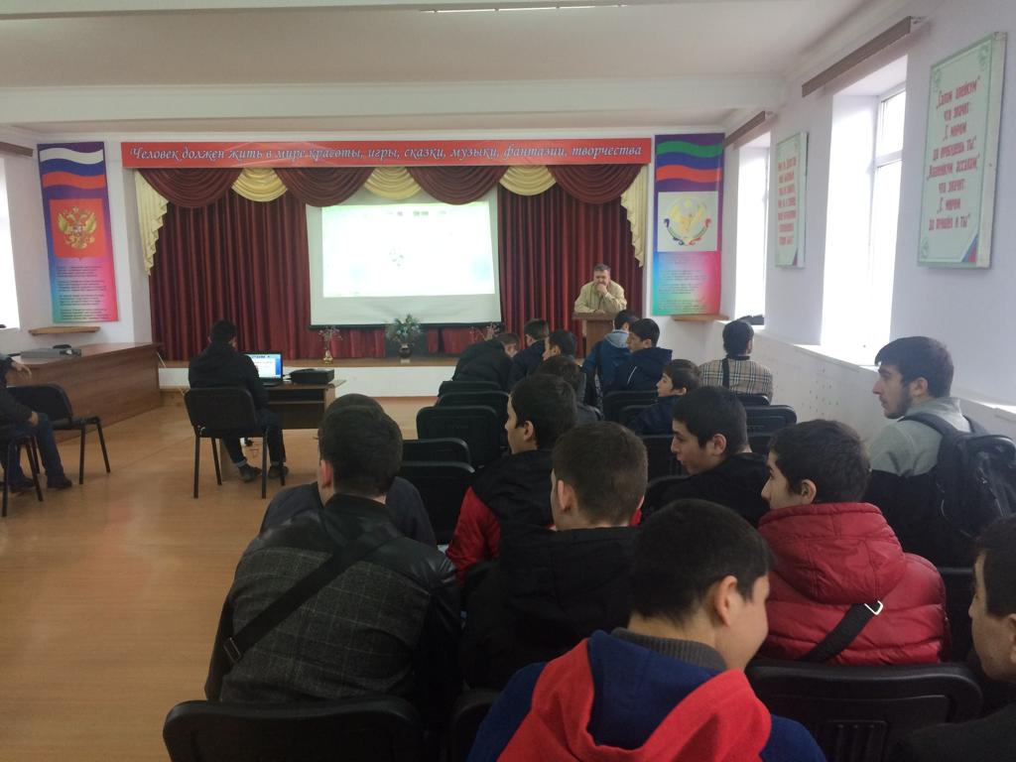
В период с 15 по 20 апреля в колледже проходила профилактическая неделя «Безопасный интернет». Во всех учебных группах прошли классные часы по этой тематике, а 20 апреля, завершая профилактическую неделю, преподаватель информатики Ахмедов Т.А. представил масштабную презентацию «Безопасный интернет», целью которой была предостеречь студентов от пагубного влияния Интернет - сети.
В результате просмотра презентации студентам были предложены следующие правила безопасности в Интернете:
- Не верьте всему, что вы видите или читаете в интернете. При наличии сомнений в правдивости какой-то информации следует обратиться за советом к взрослым.
- Нельзя открывать файлы, присланные от неизвестных вам людей. Эти файлы могут содержать вирусы или фото/видео с нежелательным содержанием.
- При регистрации на сайтах старайтесь не указывать личную информацию, т.к. она может быть доступна незнакомым людям. Также не рекомендуется размещать свою фотографию, давая тем самым представление о том, как вы выглядите посторонним людям.
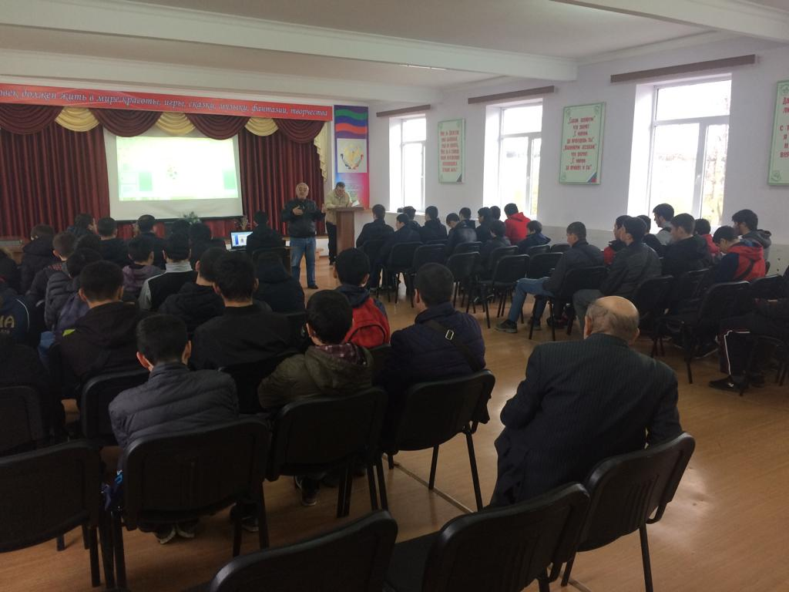
- Нежелательные письма от незнакомых людей называются «спам». Если вы получили такое письмо, не отвечайте на него. В случае, если вы ответите на подобное письмо, отправитель будет знать, что вы пользуетесь своим электронным почтовым ящиком и будет продолжать посылать вам спам.
- Не отвечайте на спам (нежелательную электронную почту).
- Если вы публикуете фото или видео в интернете — каждый может посмотреть их.
- Помните, что виртуальные знакомые могут быть не теми, за кого себя выдают.
На презентации присутствовало более 150 человек.

